电话咨询办事指南

一、办理依据

《中华人民共和国税收征收管理法》第七条

二、承办机构

纳税服务股、办公室

三、服务对象

自然人、企业法人等纳税人、缴费人。

四、申请条件

纳税（缴费）人通过拨打税务机关对外公开的咨询电话提出涉税（费）咨询需求，税务机关为其提供免费咨询服务。

五、申报材料

电话咨询无需提供材料。

六、服务流程

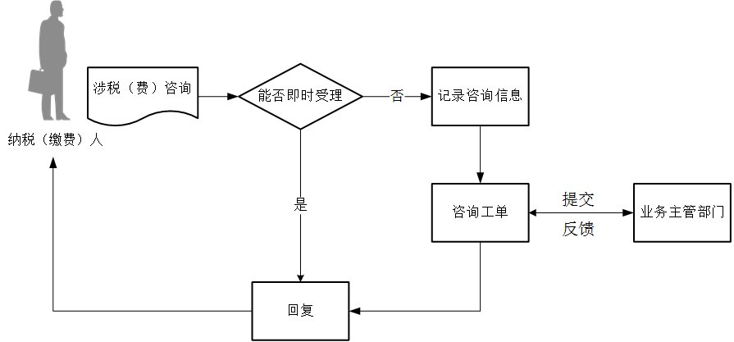

七、办理时限

1.能即时答复的即时答复。

2.不能即时答复的按规定时限回复。

八、收费依据及标准

不收费

九、咨询方式

电话咨询